Глава 2.9. Стандартные диалоговые окна
Класс CCommonDialog
Большинство приложений Windows в начале работы получают информацию из файлов, а результаты работы выводят на печать и сохраняют в файлах. При этом пользователю приходится открывать и сохранять файлы, устанавливать параметры страницы, форматировать текст, заниматься цветовым оформлением работы, устанавливать параметры печати и многое другое. Фирма Microsoft разработала для выполнения этих действий стандартные диалоговые окна. Это дало возможность стандартизировать работу с приложениями и облегчить работу разработчиков. Таких диалоговых окон шесть и их возможности реализованы в классах
CFileDialog,
CPageSetupDialog,
CPrintDialog,
CFontDialog,
CColorDialog,
CFindReplaceDialog.

Базовым классом для стандартных диалоговых окон является CCommonDialog, который, в свою очередь, является производным от класса CDialog. Класс CCommonDialog содержит единственный член – конструктор CCommonDialog (CWnd* pParentWnd);
Указанный конструктор принимает в качестве параметра указатель на родительское окно объекта. Если он равен NULL, родительским окном является главное окно приложения.
Рассмотрим возможности стандартных диалоговых окон.

Диалоговое окно открытия и сохранения файла
Класс CFileDialog обеспечивает создание и функционирование двух диалоговых окон, используемых для открытия и сохранения файлов.
Конструктор класса
CFileDialog(BOOL bOpenFileDialog,
LPCTSTR lpszDefExt = NULL,
LPCTSTR lpszFileName = NULL,

DWORD dwFlags = OFN_HIDEREADONLY |
OFN_OVERWRITEPROMPT,
LPCTSTR lpSzFilter = NULL,
CWnd* pParentWnd = NULL)
имеет такие параметры:
bOpenFileDialog – устанавливается TRUE, если создается диалог для открытия файла и FALSE, если для сохранения;
lpszDefExt – расширение имени файла, которое автоматически добавляется к имени файла при его сохранении;
lpszFileName – имя файла или путь, который используется при создании диалогового окна;
dwFlags – комбинация флагов, которые позволяют настроить диалоговое окно;
lpszFilter – последовательность пар строк, являющихся фильтрами для отображения имен файлов;
pParentWnd – указатель на родительское окно.
После создания объекта класса CFileDialog можно настроить параметры диалогового окна. Для этого следует заполнить поля структуры m_ofn типа OPENFILENAME, являющейся членом класса. Эта структура также используется после закрытия диалогового окна для получения информации о выборе пользователя.
typedef struct tagOFN {
DWORD lStructSize;
HWND hwndOwner;
HINSTANCE hInstance;
LPCTSTR lpstrFilter;
LPTSTR lpstrCustomFilter;
DWORD nMaxCustFilter;
DWORD nFilterIndex;
LPTSTR lpstrFile;
DWORD nMaxFile;
LPTSTR lpstrFileTitle;
DWORD nMaxFileTitle;
LPCTSTR lpstrlnitialDir;
LPCTSTR lpstrTitle;
DWORD Flags;
WORD nFileOffset;
WORD nFileExtension;
LPCTSTR lpstrDefExt;
DWORD lCustData;
LPOFNHOOKPROC lpfnHook;
LPCTSTR lpTemplateName;
} OPENFILENAME.
Структура имеет такие поля:
lStructSize – длина структуры в байтах;
hwndOwner – дескриптор родительского окна или NULL;
hInstance – дескриптор шаблона диалогового окна, используется только при установке флагов OFN_ENABLETEMPLATEHANDLE или OFN_ENABLETEMPLATE;
lpstrFilter – указатель на буфер, содержащий фильтр для имен файлов; фильтр представляет собой совокупность пар строк, первая из которых содержит описание фильтра, а вторая служит шаблоном имен файлов; строки разделяются и заканчиваются нулевыми символами; если параметр равен NULL, то фильтр не задается;
lpstrCustomFilter – буфер, в котором хранится выбранный пользователем фильтр;
nMaxCustFilter – размер буфера lpstrCustomFilter (не меньше 40 символов);
nFilterIndex – индекс (начиная с 1) выбранного фильтра;
lpstrFile – указатель на строку, содержащую имя файла или путь для инициализации диалогового окна; при выборе файла буфер инициируется новым значением для последующего использования;
nMaxFile – размер буфера lpstrFile (не меньше чем 256 символов);
lpstrFileTitle – буфер для имени файла и расширения, или NULL;
nMaxFileTitle – размер буфера lpstrFileTitle;
lpstrInitialDir – указатель на строку, содержащую начальную директорию, или NULL, если используется текущая директория;
lpstrTitle – название диалогового окна, или NULL, если используются стандартные названия;
Flags – комбинация флагов:
- OFN_ALLOWMULTI SELECT – допускается множественный выбор файлов;
- OFN_CREATEPROMPT – допускается создание несуществующего файла;
- OFN_FILEMUSTEXIST – пользователь может использовать только имена существующих файлов;
• OFN_HIDEREADONLY – скрывает флажок Read Only;
• OFN_OVERWRITEPROMPT – обеспечивает генерирование предупреждения, когда записываемый файл уже существует, а также других флагов;
nFileOffset – смещение имени файла относительно начала буфера;
nFileExtension – смещение расширения относительно начала буфера;
lpstrDefExt – буфер, содержащий расширение, используемое по умолчанию;
lCustData – данные, используемые в функции фильтра;
lpfnHook – указатель на функцию фильтра;
lpTemplateName – имя шаблона ресурсов блока диалога.

Для создания объекта Windows, следует использовать метод DoModal() со следующим прототипом:
virtual int DoModal();
Этот метод возвращает значения IDOK или IDCANCEL в зависимости от того, какие кнопки нажаты при закрытии диалогового окна.

Следующие функции используются для получения информации о выбранном файле:
CString GetPathName() – возвращает имя выбранного файла и путь.
CString GetFileName() – возвращает имя файла.
CString GetFileExt() – возвращает расширение имени файла.
CString GetFileTitle() – возвращает имя файла без расширения.
Примером использования диалогового окна открытия файла может служить следующий обработчик сообщения о нажатии кнопки FileOpen:
void CFileOpenDlg::OnFileOpen()
{
CFileDialog dlg(TRUE);
CString str, name, ext, path;
str = "Исходные файлы (*.срр;*.с)";
str += (TCHAR)NULL;
str += "*.cpp;*.c";
str += (TCHAR)NULL;
str += "Файлы заголовков (*.h)";
str += (TCHAR)NULL;
str += "*.h";
str += (TCHAR)NULL;
str += "Все файлы (*.*)";
str += (TCHAR)NULL;
str += "*.*";
str += (TCHAR)NULL;
dlg.m_ofn.lpstrFilter = str;
dlg.m_ofn.nFilterIndex = 2;
if(dlg.DoModal()==IDOK)
{
path = dlg.GetPathName();
name = dlg.GetFileName();
ext = dlg.GetFileExt();
str = "Выбран файл для открытия:\n" + path;
str += "\nИмя:\n" + name;
str += "\nРасширение:\n" + ext;
MessageBox(str);
}
}

Результат выполнения функции показан на рис 2.41.
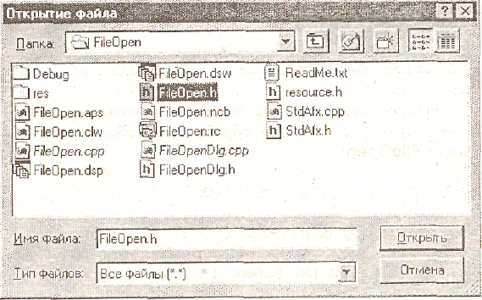
Рис 2.41. Диалоговое окно открытия файла

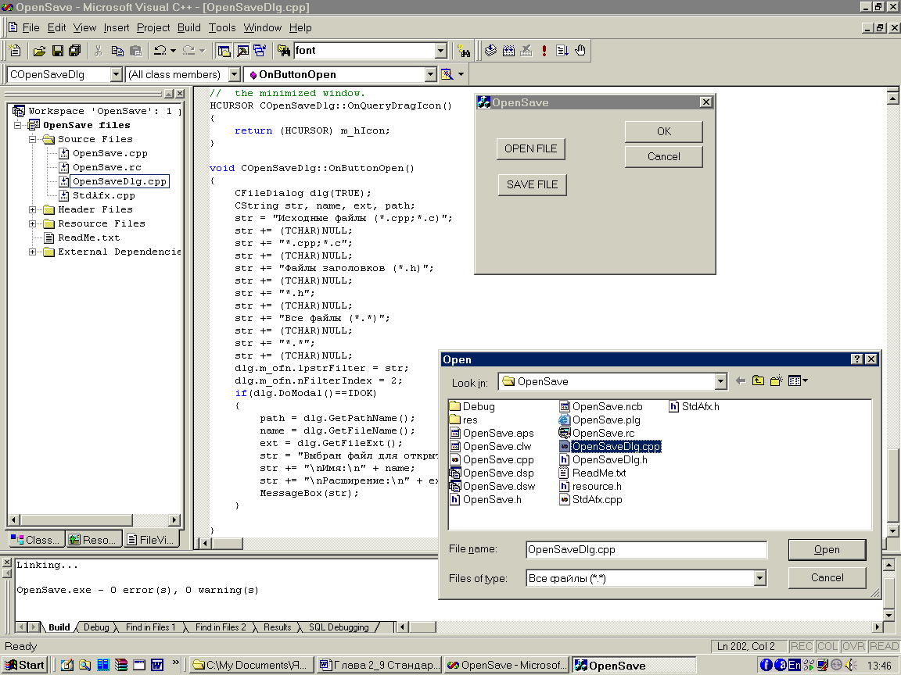

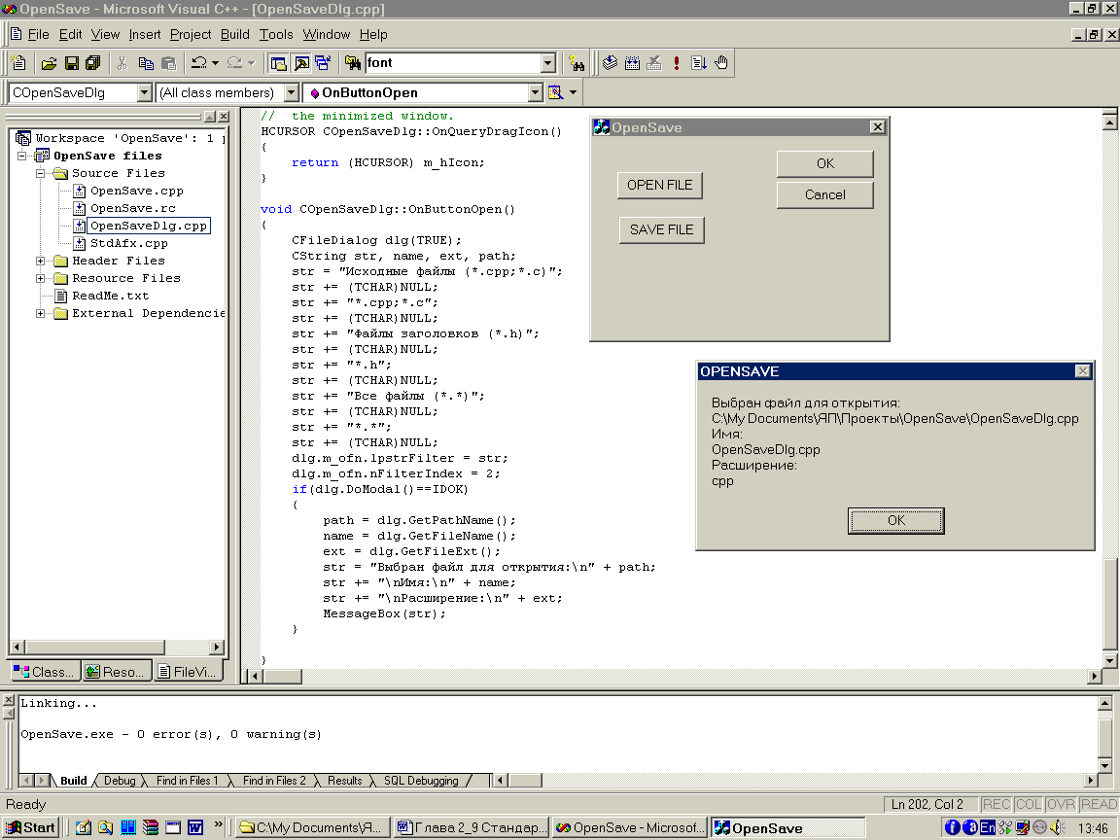

Диалоговое окно настройки параметров страницы
Параметры страницы можно установить, если воспользоваться стандартным блоком диалога Windows «параметры страницы» (Page Setup). Его функциональные возможности реализованы в классе CPageSetupDialog. Диалоговое окно имеет вид, показанный на рис. 2.42, и позволяет настроить размер, поля и ориентацию страницы, а также выбрать принтер.

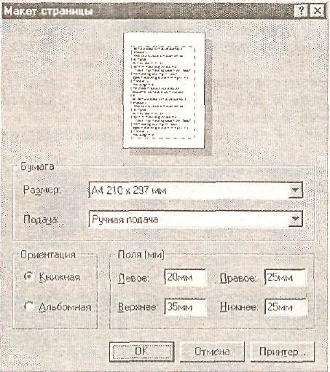
Рис. 2.42. Диалоговое окно настройки параметров страницы

Конструктор класса CPageSetupDialog имеет такой прототип:
CPageSetupDialog(DWORD dwFlags = PSD_MARGINS |
PSD_INWININIINTLMEASURE ,
CWnd* pParentWnd = NULL);
Его параметрами являются:
dwFlags – комбинация флагов, определяющих установки для диалогового окна; эти флаги могут принимать значения:
- PSD_DEFAULTMINMARGINS – устанавливает минимальную ширину полей страницы такими, какими их определяет принтер;
- PSD_MINMARGINS – предписывает выбрать минимальную ширину полей из параметра rtMinMargin;
- PSD_MARGINS – предписывает выбрать ширину полей в соответствии с параметром rtMargin;
pParentWnd – указатель на родительское окно.
Членом класса является структура m_psd типа PAGESETUPDLG. С ее помощью можно настроить диалоговое окно и получить параметры страницы, выбранные пользователем. Этот тип определен следующим образом:
typedef struct tagPSD
{
DWORD lStructSize;
HWND hwndOwner;
HGLOBAL hDevMode;
HGLOBAL hDevNames;
DWORD Flags;
POINT ptPaperSize;
RECT rtMinMargin;
RECT rtMargin;
HINSTANCE hInstance;
LPARAM lCustData;
LPPAGESETUPHOOK lpfnPageSetupHook;
LPPAGEPAINTHOOK lpfnPagePaintHook;
LPCTSTR lIpPageSetupTemplateName;
HGLOBAL hPageSetupTemplate;
} PAGESETUPDLG, * LPPAGESETUPDLG;
Структура имеет следующие поля:
lStructSize – размер структуры в байтах;
hwndOwner – дескриптор окна, владеющего диалоговым окном;
hDevMode – дескриптор глобального блока памяти, содержащего структуру DEVMODE; эта структура используется для инициализации диалогового окна и после выбора пользователем новых параметров ее содержимое обновляется;
hDevNames – дескриптор глобального блока памяти, содержащего структуру DEVNAMES, содержащею информацию о именах принтера, его драйвера и порта, к которому подключен принтер;
Flags – флаги, инициализирующие диалоговое окно;
ptPaperSize – размеры страницы, выбранные пользователем;
rtMinMargin – минимальные размеры полей;
rtMargin – размеры полей, выбранные пользователем;
флаги PSD_INHUNDREDTHSOFMILLIMETERS или
PSD_INTHOUSANDTHSOFINCHES определяют единицы измерения;
hInstance – дескриптор модуля, содержащего шаблон блока диалога;
lCustData – данные, передаваемые функции фильтра;
lpfnPageSetupHook – указатель на функцию фильтра PageSetupHook();
lpfnPagePaintHook – указатель на функцию фильтра PagePaintHook();
lpPageSetupTemplateName – указатель на строку, содержащую имя ресурса шаблона блока диалога;
hPageSetupTemplate – дескриптор блока памяти, содержащего шаблон блока диалога.
Метод DoModal() создает объект Windows «Page Setup» и выводит его на экран.
Получить установленные пользователем параметры можно либо с помощью структуры m_psd, либо с помощью следующих функций:
CSize GetPaperSize() – возвращает размеры страницы в сотых долях миллиметра или тысячных долях дюйма в зависимости от установленного флага;
void GetMargins(LPRECT lpRectMargins,
LPRECT lpRectMinMargins) – позволяет получить установленные поля и минимальные поля страницы в переменные, размещенные по адресам lpRectMargins и lpRectMinMargins.
Следующая функция иллюстрирует получение параметров страницы с помощью стандартного диалогового окна.
void CPageSetupDlg::OnPageSetup()
{
CPageSetupDialog dlg;
if (dlg.DoModal() == IDOK)
{
CString str, str1;
str.Format("Ширина страницы %d\n"
"Высота страницы %d\n",
dlg.m_psd.ptPaperSize.x,
dlg.m_psd.ptPaperSize.y);
strl.Format("Левое поле %d\n"
"Правое поле %d\n"
"Верхнее поле %d\n"
"Нижнее поле %d\n",
dlg.m_psd.rtMargin.left,
dlg.m_psd.rtMargin.right,
dlg.m_psd.rtMargin.top,
dlg.m_psd.rtMargin.bottom);
MessageBox(str + str1);
}
}

Диалоговое окно печати
Класс CPrintDialog инкапсулирует возможности, предоставляемые диалоговым окном Windows для печати документов. Этот диалог предоставляет простейший путь для реализации диалоговых панелей Print и Print Setup. Диалоговое окно печати представлено на рис. 2.43.

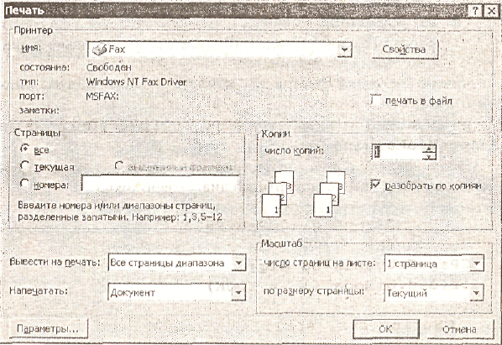

Рис. 2.43. Диалоговое окно печати

Чтобы создать объект класса CPrintDialog, воспользуйтесь конструктором класса, который объявлен так:
CPrintDialog(BOOL bPrintSetupOnly,
DWORD dwFlags = PD_ALLPAGES |
PD_USEDEVMODECOPIES |
PD_NOPAGENUMS |
PD_HIDEPRINTTOFILE |
PD_NOSELECTION,
CWnd* pParentWnd = NULL);
Параметры имеют следующий смысл:
bPrintSetupOnly – задает, какой диалог отображается: панель диалога Print или панель диалога Print Setup. Если параметр равен TRUE, то следует отобразить панель диалога Print Setup, иначе – панель диалога Print (в этом случае в панели диалога может быть отображена кнопка Print Setup, дающая возможность вывести на экран соответствующую панель диалога);
dwFlags – флажки, которые вы можете использовать для изменения установок панели диалога. Эти флажки можно комбинировать с помощью операции побитового ИЛИ. Среди возможных значений флагов отметим:
• PD_ALLPAGES – отмечает, что на панели выбрана радиокнопка ALL (Все) (что позволяет печатать все страницы документа);
• PD_PAGENUMS – отмечает, что на панели выбрана радиокнопка Pages (Страницы) (будут печататься только заданные страницы документа);
другие значения флагов вы найдете в электронной документации;
pParentWnd – указатель на родительское окно.

Методы класса и их назначение приведены в табл. 2.28.

Таблица 2.28.
Методы класса CPrintDialog и их назначение

Метод | Описание
DoModal() | Отображает панель диалога и позволяет пользователю осуществить выбор
GetCopies() | Получить затребованное число копий
GetDefaults() | Получить затребованное число копий
GetDeviceName() | Получить имя текущего принтера, выбранного для печати
GetMargins() | Получить отступы, установленные для драйвера печати
GetPaperSize() | Получить размер бумаги на устройстве печати
GetPortName() | Получить, имя порта, выбранного принтера
GetPrinterDC() | Получить дескриптор контекста печати
PrintAll() | Определяет, печатать ли все страницы документа
PrintSelection() | Определяет, печатать ли выбранные страницы документа

Для отображения диалога на экране и выполнения его в модальном режиме вызовите метод DoModal().

Приведем пример использования стандартного диалога печати:
void CMainView::OnPrint()
{
CPrintDialog dlg(FALSE);
if (dlg.DoModal() == IDOK)
{
CDC printerDC;
PrinterDC.Attach(dlg.GetPrinterDC());
int cx = printerDC.GetDeviceCaps(PHYSICALWIDTH);
int cy = printerDC.GetDeviceCaps(PHYSICALHEIGHT);
printerDC.StartDoc();
// Вывод документа на печать.

//...

printerDC.EndDoc();
}
}

Диалоговое окно выбора шрифта
Стандартное диалоговое окно выбора шрифта представлено на рис.2.44.

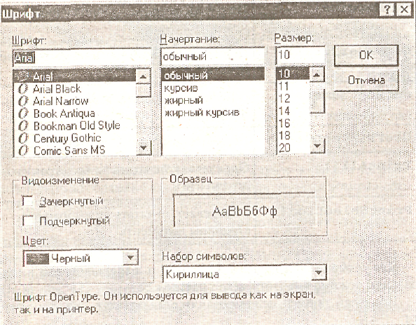

Рис. 2.44. Диалоговое окно выбора шрифта

Для выбора шрифта следует использовать класс CFontDialog, который позволяет стандартное диалоговое окно для выбора шрифта, его размера, стиля, цвета и предоставляет средства для получения информации о сделанном выборе.
Конструктор класса имеет такой прототип:
CFontDialog(LPLOGFONT lplfInitial = NULL,
DWORD dwFlags = CF_EFFECTS |
CF_SCREENFONTS,
CDC * pdcPrinter = NULL,
CWnd * pParentWnd = NULL);
Параметрами конструктора являются:
lplfInitial – указатель на структуру типа LOGFONT, которая позволяет предварительно задать некоторые характеристики шрифта;
dwFlags – комбинация флагов, управляющих диалоговым окном, например CF_EFFECTS позволяет устанавливать эффекты начертания: подчеркивание, перечеркивание и цвет, CF_SCREENFONTS отображается только список оконных шрифтов, поддерживаемых операционной системой;
pdcPrinter – указатель на контекст принтера;
pParentWnd – указатель на родительское окно.
Заметим, что конструктор автоматически заполняет структуру m_cf типа CHOOSEFONT, которая определяет вид диалогового окна. При необходимости следует переопределить значения полей этой структуры.
Структура LOGFONT, поля которой содержат информацию о параметрах шрифта, объявлена следующим образом:
typedef struct tagLOGFONT
{
LONG lfHeight;
LONG lfWidth;
LONG lfEscapement;
LONG lfOrientation;
LONG lfWeight;
BYTE lfItalic;
BYTE lfUnderline;
BYTE lfStrikeOut;
BYTE lfCharSet;
BYTE lfOutPrecision;
BYTE lfClipPrecision;
BYTE lfQuality;
BYTE lfPitchAndFamily;
TCHAR lfFaceName[LF_FACESIZE];
} LOGFONT;
Назначение ее полей:
lfHeight – высота шрифта в логических единицах (логическая единица зависит от выбора режима отображения, для режима ММ_ТЕХТ равна одному пикселю);
lfwidth – средняя ширина символов в логических единицах;
lfEscapement – угол в десятых долях градуса между базовой линией строки и горизонталью;
lfOrientation – угол в десятых долях градуса между базовой линией каждого символа и горизонталью;
lfWeight – толщина линий начертания символов и может меняться от 0 до 1000, некоторые значения толщины следующие:
FW_DONTCARE = 0 – толщина принимается по умолчанию,
FW_LIGHT = 300, FW_NORMAL = 400, FW_BOLD = 700, FW_BLACK = 900;
lfItalic – значение TRUE определяет курсивное начертание;
lfUnderline – значение TRUE определяет подчеркивание;
lfStrikeOut – значение TRUE определяет перечеркивание;
lfCharSet – определяет таблицу кодировки шрифта, например: ANSI_CHARSET, DEFAULT_CHARSET и RUSSIAN_CHARSET;
lfOutPrecision – определяет способ выбора шрифта из имеющихся в наличии;
lfClipPrecision – определяет способ отсечения символов, которые не поместились в области вывода;
lfQuality – определяет качество вывода текста, его возможные значения: DEFAULT_QUALITY, DRAFT_QUALITY, PROOF_QUALIТY;
lfPitchAndFamily – определяет тип и семейство шрифта, которые объединяются операцией ИЛИ; возможные значения типа шрифта: DEFAULT_PITCH, FIXED_PITCH – непропорциональный шрифт, т.е. все символы имеют одинаковую ширину, VARIABLE_PITCH – пропорциональный шрифт; семейства шрифтов: FF_DECORATIVE, FF_DONTCARE – не имеет значения, FF_MODERN – непропорциональный шрифт, FF_ROMAN – пропорциональный шрифт с засечками, FF_SCRIPT – шрифт, подобный рукописному, FF_SWISS – пропорциональный шрифт без засечек;
lfFaceName – строка, содержащая имя шрифта.

Диалоговое окно выбора шрифта создается с помощью функции DoModal(), возвращающей значения IDOK или IDCANCEL в зависимости от выбора пользователя.
Получить характеристики выбранного шрифта можно, используя структуру m_cf, или следующие функции-члены:
GetCurrentFont() – получить текущий шрифт, параметром которой является указатель на структуру типа LOGFONT. Если функция вызывается во время существования диалогового окна, она позволяет определить характеристики шрифта, выделенного в данное время. После закрытия окна функция определяет шрифт, окончательно выбранный пользователем;
GetFaceName() – получить имя шрифта;
GetSize() – получить размер шрифта в десятых долях миллиметра;
GetStyleName() – получить название стиля шрифта;
GetWeight() – получить вес (насыщенность), шрифта.
Следующие функции-члены возвращают ненулевое значение если символы имеют начертание: полужирное – IsBold(), курсивнoe – IsItalic(), перечеркнутое – IsStrikeOut(), подчеркнутое – IsUnderline().

Примером использования диалогового окна «Выбор шрифта» может быть следующая функция:
void FontDlg::OnFont()
{
CFontDialog dlg;
if(dlg.DoModal() == IDOK)
{
CString name, size, style;
name = dlg.GetFaceName();
size.Format("Size = %d\n", dlg.GetSize()/10);
style = dlg.GetStyleName();
MessageBox(name + size + style);
}
}
Диалоговое окно выбора цвета
Стандартное диалоговое окно «выбор цвета» позволяет пользователю выбрать цвет из 48 цветов основной палитры, а также определить дополнительные цвета. Диалоговое окно имеет вид, показанный на рис 2.45.
Конструктор класса имеет такой прототип:
CColorDialog(COLORREF clrInit = 0,
DWORD dwFlags = 0,
CWnd * pParentWnd = NULL);
Его параметрами являются: clrInit – первоначально, выбранный цвет (по умолчанию – черный); dwFlags – комбинация флагов, позволяющих, например, отобразить панель выбора дополнительных цветов, или запретить ее использование; pParentWnd – указатель на родительское окно.

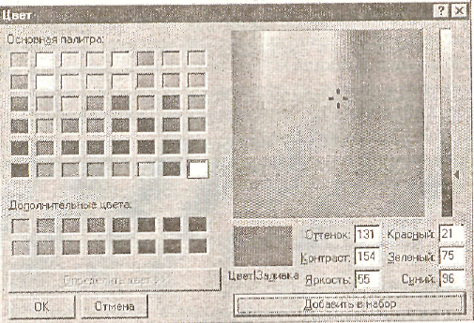
Рис. 2.45. Диалоговое окно выбора цвета

Для хранения информации о цвете используются четырехбайтовое целое число типа COLORREF. Цвет получается смешиванием красного, зеленого и синего цветов (RGB). Младший (нулевой) байт содержит информацию о красном цвете, первый – о зеленом, второй – о синем, третий (старший) – должен быть нулевым.
Макрос
COLORREF RGB(BYTE red, BYTE green, BYTE blue)
превращает тройку целых чисел, лежащих в пределах от 0 до 255, в число типа COLORREF. Значению 0 соответствует минимальная интенсивность цвета, а значению 255 – максимальная. Так, RGB(0,0,0) – черный цвет, RGB(255,255,255) – белый, а RGB(255,0,255) – ярко-пурпурный цвет. Разложить цвет на составляющие можно с помощью макросов GetRValue(), GetGValue(), GetBValue().
Создает и отображает диалоговое окно функция DoModal(). Возвращает выбранный цвет функция GetColor(). Диалоговое окно «выбор цвета» позволяет в дополнение к выбору цвета определить до 16 дополнительных значений цвета. Получить их можно с помощью функции-члена GetSavedCustomColors():
static COLORREF * GetSavedCustomColors();
Она возвращает указатель на массив из 16 RGB-цветов. Изначально каждый из элементов массива инициируется белым цветом.
Приведем пример функции, использующей диалоговое окно выбора цвета.
void CColorDlg::OnColor()
{
CColorDialog dlg;
if (dlg.DoModal() == IDOK)
{
CString str;
COLORREF color; BYTE r, g, b;
color = dlg.GetColor();
r = GetRValue(color);
g = GetGValue(color);
b = GetBValue(color);
str.Format("Выбран цвет %d, содержащий\n"
"%d. – красного, %d – зеленого, "
"%d – синего цветов", color, r, g, b);
MessageBox(str);
}
}

Диалоговое окно поиска и замены
Стандартное диалоговое окно поиска и замены представлено на рис. 2.46, а диалоговое окно поиска и замены – на рис. 2.47.
Класс CFindReplaceDialog позволяет включить стандартный диалог «найти и заменить» в приложение. В отличие от других стандартных диалоговых окон, окна класса CFindReplaceDialog не являются модальными, что позволяет пользователю взаимодействовать с приложением при отображении окна. Имеется два вида окон – «найти» и «найти и заменить». Хотя они и позволяют вводить строки для поиска и замены, никакими возможностями для действительного поиска не обладают. Реализовать эти возможности должен разработчик.
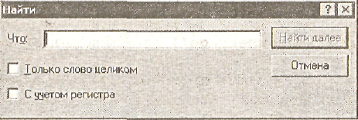
Рис. 2.46. Диалоговое окно поиска

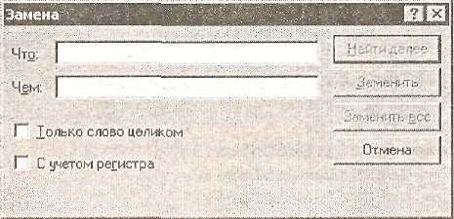
Рис. 2.47. Диалоговое окно поиска и замены

Объект класса создается с помощью конструктора CFindReplaceDialog(), а создание панели диалога и присоединение ее к объекту класса выполняет метод Create() со следующим прототипом:
BOOL Create(BOOL bFindDialogOnly,
LPCTSTR lpszFindWhat,
LPCTSTR lpszReplaceWith = NULL,
DWORD dwFlags = FR_DOWN,
CWnd * pParentWnd = NULL);

Если параметр bFindDialogOnly имеет значение TRUE, отображается стандартный диалог поиска, если же FALSE, позволяет настроить размер, поля и ориентацию страницы, а также выбрать принтер.
SE – диалог поиска и замены. Параметры lpszFindWhat и lpszReplaceWith задают строки поиска и замены, соответственно. Параметр dwFlags задает флажки, с помощью которых вы можете изменить установки панели диалога. Значения флажков можно комбинировать с помощью операции побитового ИЛИ. Значение по умолчанию FR_DOWN задает направление поиска от начала документа к его концу. Наконец, параметр pParentWnd – это просто указатель на родительское окно.

Чтобы родительское окно получало извещения о запросах на поиск (или поиск и замену), вы должны использовать функцию ::RegisterWindowMessage(), которая возвращает значение уникального идентификатора сообщения.
Затем следует поместить макрос ON_REGISTERED_MESSAGE() в таблицу сообщений родительского окна вашего диалога и реализовать обработчик сообщения onFindReplace().

Приведенный ниже фрагмент кода иллюстрирует сказанное:
class CMyFrameWnd : public CFrameWnd
{
protected:
afx_msg LONG OnFindReplace(WPARAM wParam,
LPARAM lParam);
//...

DECLAREJMESSAGE_MAP()
};
static UINT WM_FINDREPLACE =
:RegisterWindowMessage(FINDMSGSTRING);
BEGIN_MESSAGE_MAP(CMyFrameWnd, CFrameWnd)

//...

ON_REGISTERED_MESSAGE (WM_FINDREPLACE, onFindReplace)

END_MESSAGE_MAP()

Методы класса приведены в табл. 2.29.

Таблица 2.29.
Методы класса CFindReplaceDialog.

Метод | Назначение
FindNext() | Найти следующее появление искомой строки
GetNotifier() | Возвращает структуру FINDREPLACE при вызове в обработчике зарегистрированного сообщения
GetFindString() | Возвращает строку поиска
GetReplaceString() | Возвращает строку замены
IsTerminating() | Определяет, завершил ли работу диалог
MatchCase() | Определяет, хочет ли пользователь осуществлять поиск с учетом регистра букв
MatchWholeWord() | Определяет, хочет ли пользователь осуществлять поиск только слова целиком
ReplaceAll() | Определяет, хочет ли пользователь найти и заменить все появления искомой строки
ReplaceCurrent() | Определяет, хочет ли пользователь заменить текущее слово
SearchDown() | Определяет, хочет ли пользователь  осуществлять поиск в обратном направлении

